Nama : Muhammad Ridho

Kelas : 4IA06

NPM : 51421055

Materi : Konsep Framework Spring, Pembuatan project spring dan hibernate.

Mata Praktikum : Rekayasa Perangkat Lunak 2

ACTIVITY 5

SOAL

1. Dependency Injection (DI) adalah konsep penting dalam Spring framework.

Jelaskan ap aitu Dependency injection dan mengapa DI sangat penting dalam pengembangan aplikasi berbasis Spring Boot.

1. Screenshot Kode dan Output Program!.

JAWABAN

1. Karna berfungsi agar suatu class agar tidak terikat dengan class yang lain sehingga akan memberikan injeksi kepada class yang membutuhkan Dependency,

**Pom.xml**

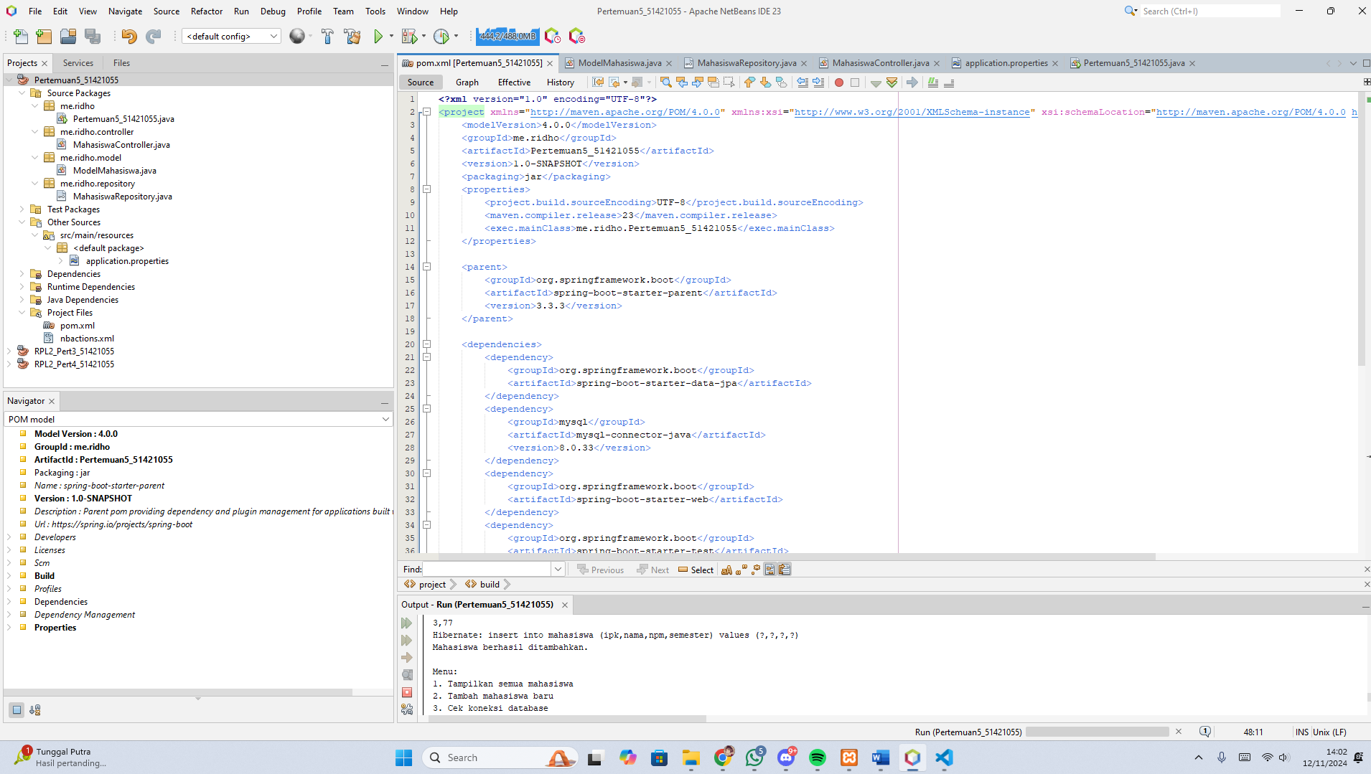

**ModelMahasiswa.java**

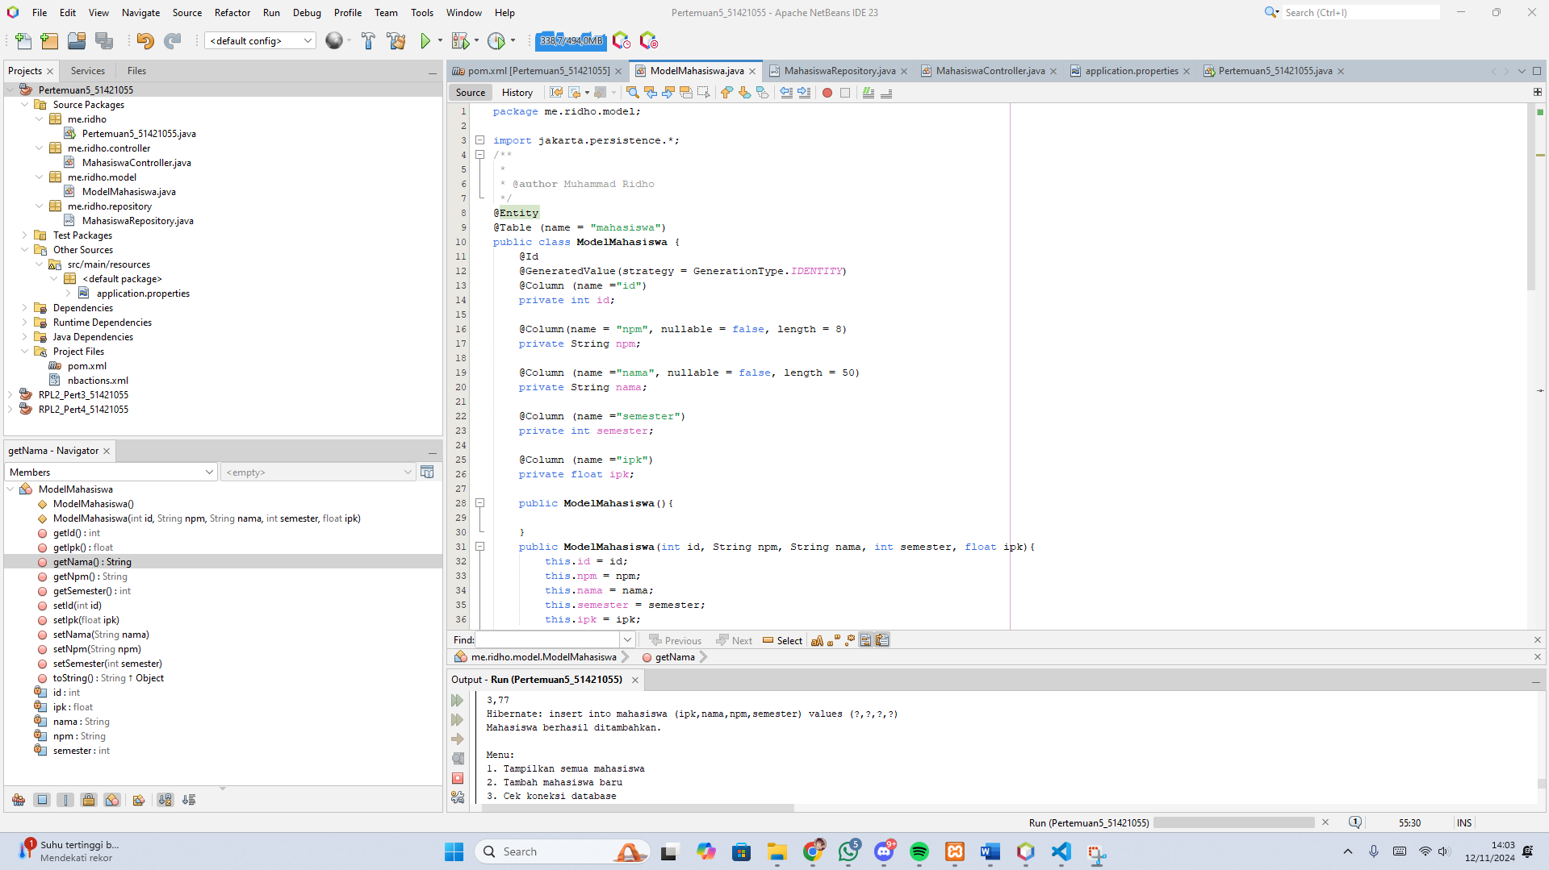

**MahasiswaRepository.java**

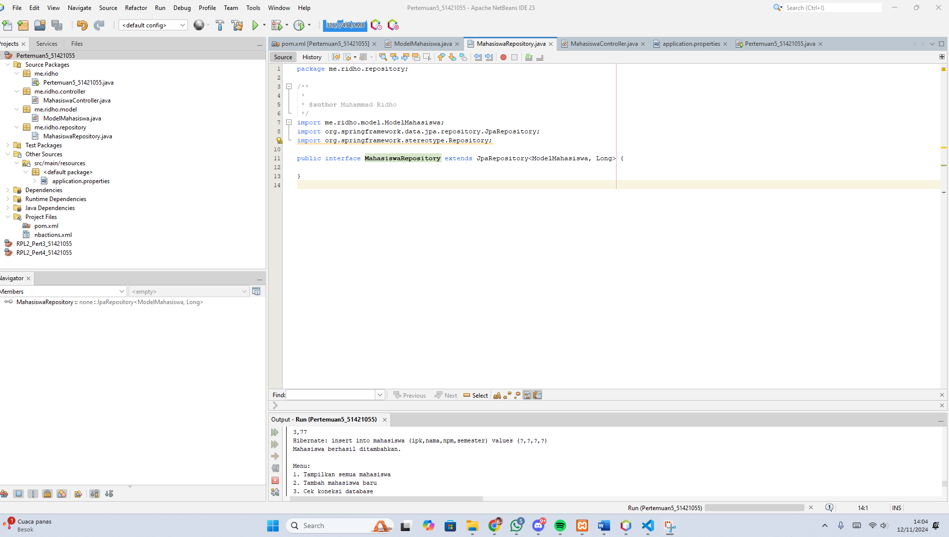

**mahasiswaController.java**

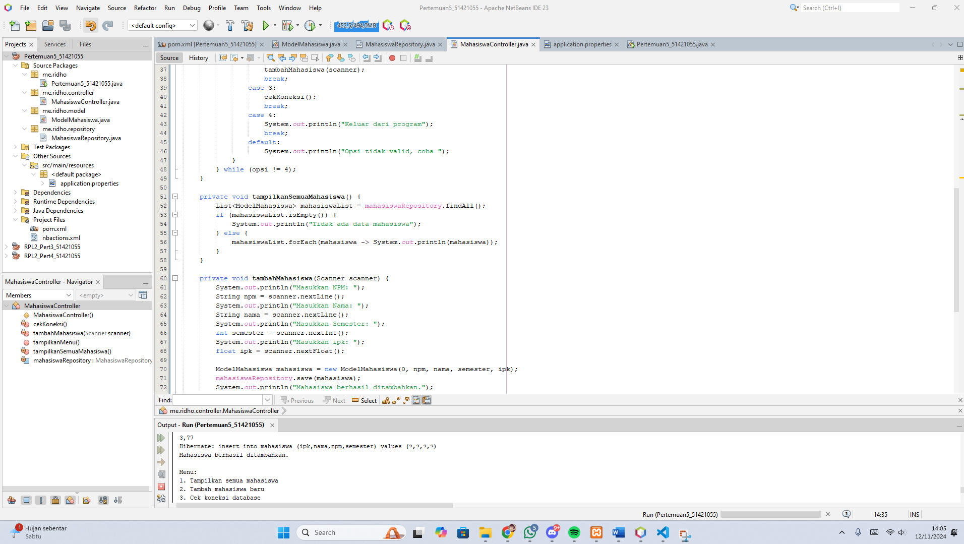

**application.properties**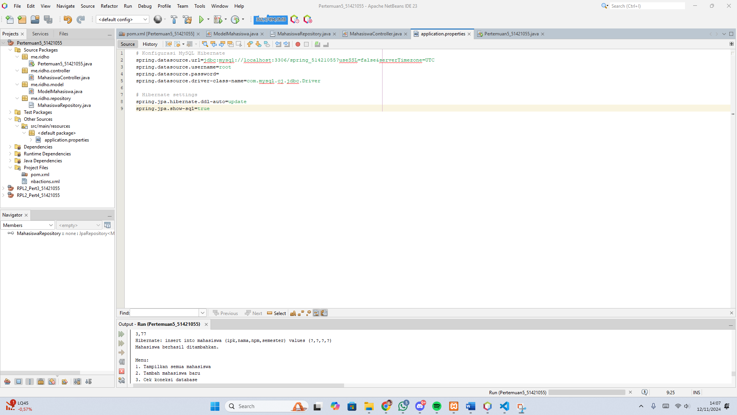

**Pertemuan5_51421055.java**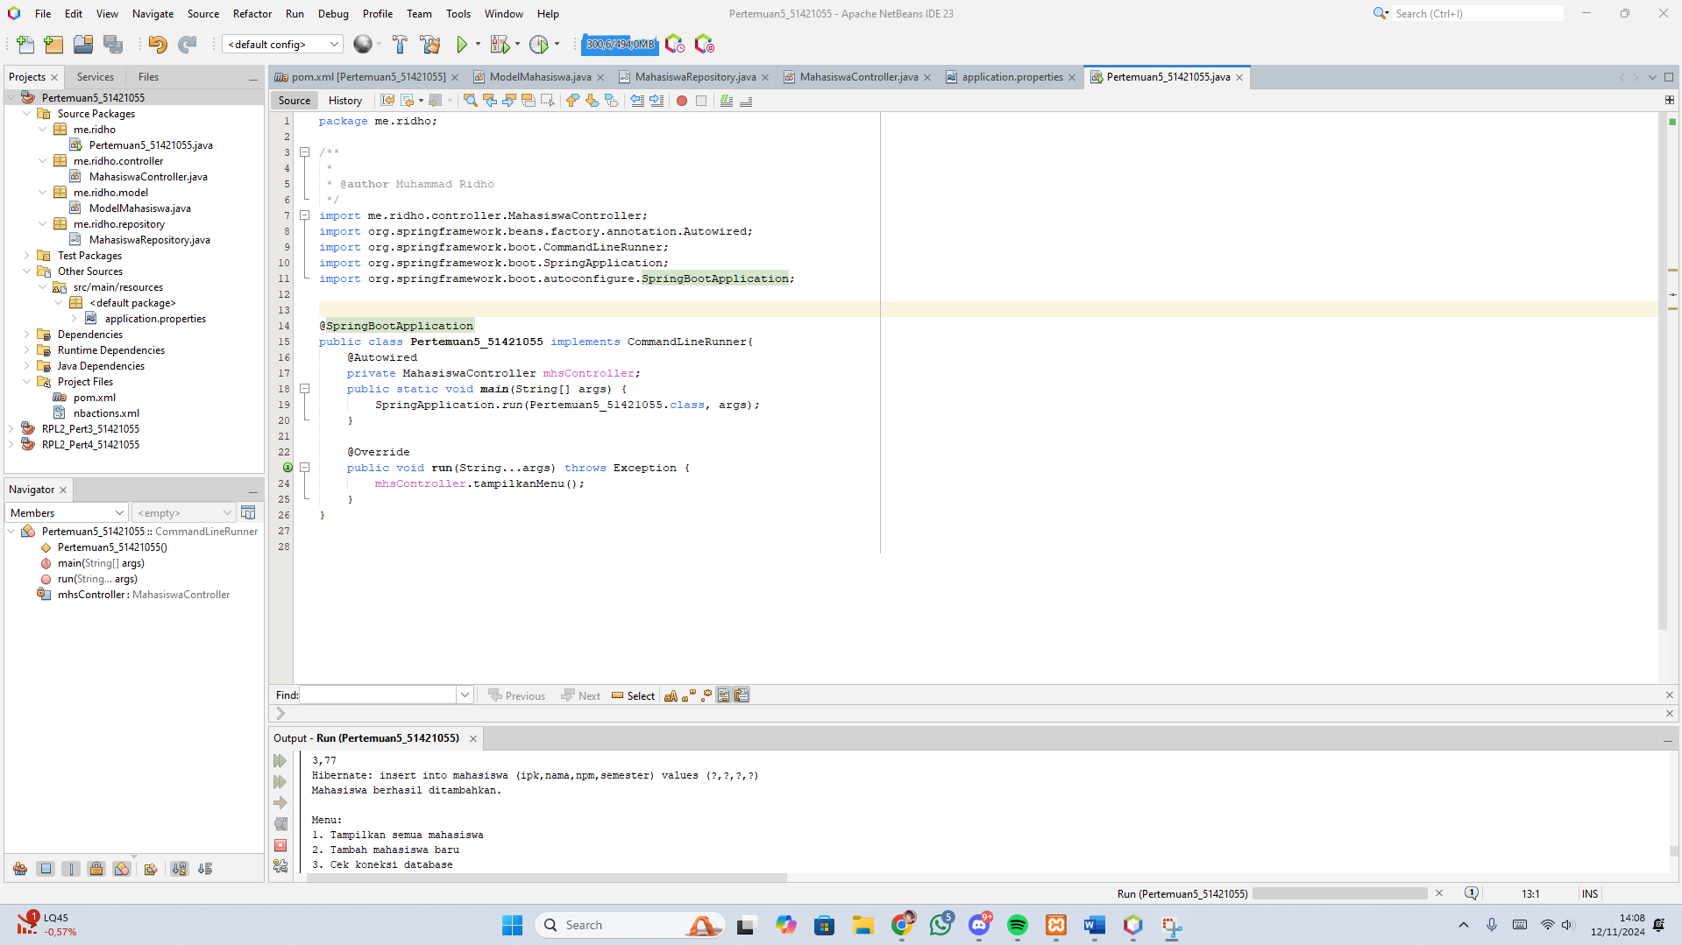

**Output:**

